03.11.2021 Лекция Виды каменных кладок. Правила разрезки каменной кладки. Системы перевязки кладки.
Кладка – конструкция состоящая из камней природных или искусственных уложенных на растворе по определённым правилам.
В зависимости от вида применяемых материалов каменную кладку подразделяют на кладку из искусственного и природного камней.
Виды кладки в зависимости от применяемых камней:
кирпичная – из глиняного(примен. в любых условиях д/несущих и ограждающих конструкций) и силикатного сплошного и пустотелого кирпича (нельзя использовать в помещениях с повышенной влажностью);
кирпичная с облицовкой – из искусственных и естественных камней и блоков;
мелкоблочная – из природных (ракушечники, пористые туфы) или искусственных, бетонных и керамических камней, укладываемых в ручную;
тесовая – из природных обработанных камней правильной формы укладываемых вручную или краном;
бутовая – из природных камней неправильной формы;
бутобетонная – из бута и бетонной смеси, обычно в опалубке.
По сложности выполнения кладки:
-простая с элементами повышенной сложности 20% от общей площади стен. –средней сложности (20-40% повышенной сложности).
–особо сложные (свыше 40%).
Преимущества каменной кладки: прочность; долговечность; огнестойкость; сопротивляемость атмосферным осадкам; доступность сырья; высокие тепло-технические характеристики; архитектурная выразительность.
Недостатки каменной кладки: трудоемкость; невозможность механизировать процесс; усложнение работы в зимний период.

Основные элементы каменной кладки.
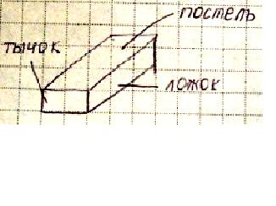
Кирпичи и камни правильной формы ограничены шестью гранями.
Постели – поверхности камней, воспринимающие и передающие усилия на нижележащие слои кладки.
Ложок – камень, уложенный длинной стороной вдоль стены.
тычок – короткой стороной.
Швы – пространство между камнями в продольном и поперечном направлениях, заполненное р-ром.
Верста – наружные ряды кирпича при кладке. Существуют наружная и внутренняя верста, заполнения между верстами - забутовка.
Ложковый ряд – способ укладки, когда наружная верста состоит из ложков.
Тычковый ряд – наружная верста укладывается из тычков.
Правила разрезки каменной кладки:
Разрезка представляет собой способ расположения камней в кладке.
Первое правило разрезки. Передача вертикальной нагрузки в кладке от одного камня к другому должна происходить по всей поверхности соприкасающихся рядов кладки, которые должны быть горизонтальны и одновременно перпендикулярны силам, действующим на кладку.
Отступление от этого правила допускается при условии наклона постели к горизонту на угол около 150.
Второе правило разрезки. Камни в кладке должны быть расположены таким образом, чтобы исключалась возможность сдвига или скола под влиянием действующих на кладку сил. При этом боковые грани соприкасающихся камней должны быть перпендикулярны постели и наружной поверхности кладки.
Третье правило разрезки. Плоскости вертикальной разрезки каждого ря-да кладки должны быть сдвинуты относительно плоскостей смежных с ним рядов.
Системы перевязки кладки
Системы перевязки должны отвечать правилам разрезки. Наиболее распространенными системами перевязки являются: для стен и простенков — однорядная и многорядная, для столбов и простенков шириной до 1 м — трехрядная.
При однорядной (цепной) системе перевязки швов кладки каждый ложковый ряд чередуется с тычковым и, следовательно, все вертикальные поперечные и продольные швы каждого ряда перекрываются кирпичами или камнями следующего ряда. С фасадной стороны стены вертикальные поперечные швы тычкового ряда смещены на 1/4 кирпича относительно поперечных швов ложкового ряда и тем самым все кирпичи связаны между собой в единую цепь. + : Данная кладка проста в исполнении. Из-за перекрытия всех швов имеет наибольшую прочность по сравнению с другими системами перевязки. Применяется в ниаболее нагруженных конструкциях. – требует большого количества полномерного кирпича.
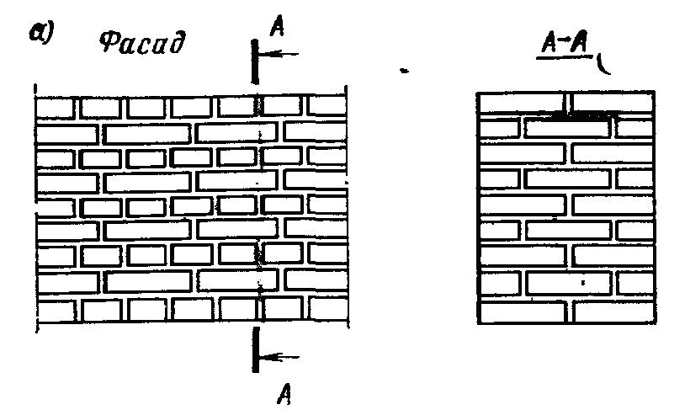
Многорядную систему перевязки выполняют чередованием шести рядов кирпича — тычкового и пяти ложковых. При такой кладке вертикальные поперечные швы во всех рядах, кроме тычкового и смежных с ним ложковых, перекрывают на 1/2 кирпича. Вертикальные продольные швы в пяти смежных рядах по вертикали не перекрывают. Перекрывают их только на 6-м ряду тычковыми верстовыми или забуточными кирпичами. + : большая жесткость в продольном направлении; повышение производительности труда каменщика; меньшая трудоемкость в следствии укладки каменщиком низкой квалификации в забутку до 40% общего количества кирпича; повышенные теплоизоляционные свойства кладки (некоторые вертикальные продольные швы полностью не заполнены раствором). – некоторое снижение несущей способности по сравнению с однорядной; усложнение производства работ в зимних условиях (замерзание р-ра в продольных вертикальных швах может привести к выпучиванию наружных или внутренних верст, которые не имеют перевязки на протяжении 5 рядов).
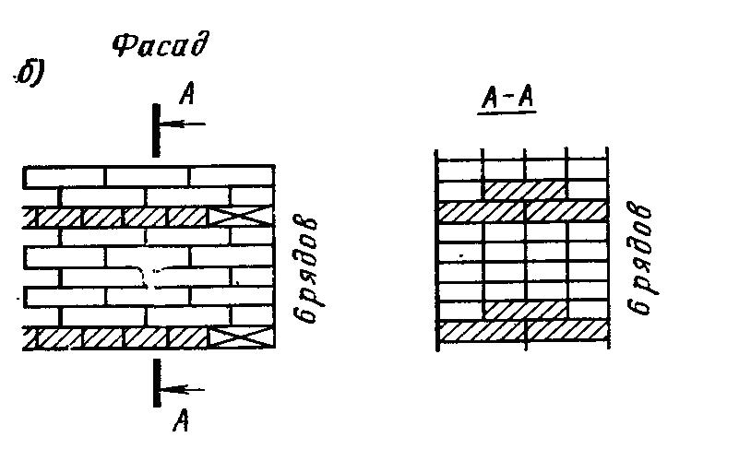
Трехрядная система перевязки: выполняют ее чередованием трех рядов ложковых и тычкового, допуская в трех смежных рядах совпадение вертикальных швов, перевязываемых кирпичами 4-го ряда.
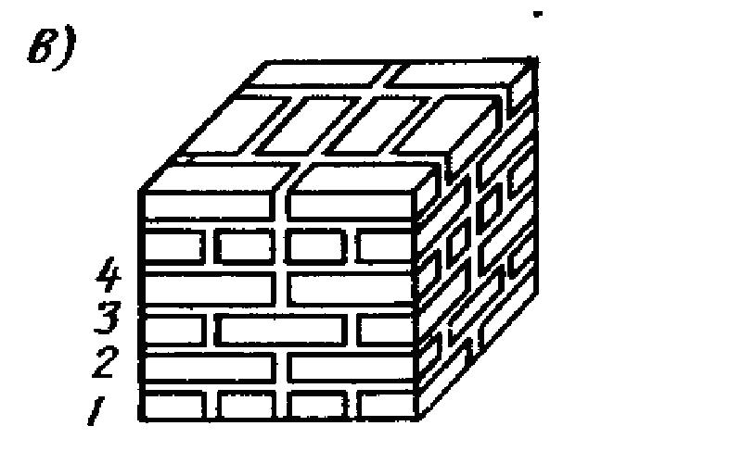
Задание:
- Составить логический конспект темы.
- Ответить на контрольные вопросы
Контрольные вопросы:
- Виды кладки в зависимости от применяемых камней
- Основные элементы каменной кладки.
- Правила разрезки каменной кладки.
- Системы перевязки кладки

